Konfigurasi User Terkait Finger Print
Manual ini terdiri dari :
- Konfigurasi Finger User pada 'Time Attendance System', dan
- Konfigurasi Database User pada 'Time Attendance System'.

- Konfigurasi Finger User pada 'Time Attendance System'
- Login ke Server Dell (10.0.2.8) melalui VNC atau Remote Desktop
- Buka Aplikasi Time Attendance System di 'Start->Programs->Time Attendance System->Time Attendance Admin
- Pilih Terminal->Terminal User list
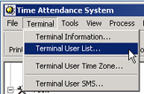
Gambar 1.1. Masuk ke window 'Terminal User List'
- Pada Tab 'Terminal Listing', checklist terminal tempat Anda registrasi Finger. (Pada Manual ini dicontohkan tempat registrasi finger adalah di Terminal 'Lantai 24 Office')
- Setelah memilih, klik tombol 'View Terminal User List'.
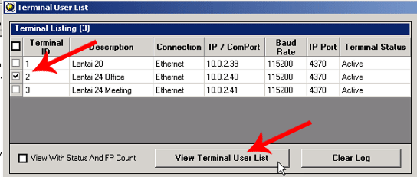
Gambar 1.2. Pilih Terminal Fingerprint.
- Pilih FingerPrint ID sesuai yang diregistrasi, lalu klik tombol Download. (Pada contoh FingerPrint ID 879)
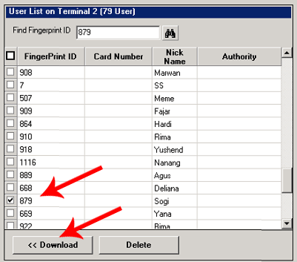
Gambar 1.3. Pilih FingerPrint ID, lalu klik tombol 'Dowload'.
- Tunggu hingga proses Download selesai.
- Jika sudah selesai, pada Tab 'Database User List', cari FingerPrint ID yang baru saja di-download. Periksa kelengkapan data pada FingerPrint ID tsb, jika sudah lengkap maka lanjut ke tahap berikutnya, jika belum, maka lengkapi database user yang akan dibahas pada panduan kedua.
- Langkah selanjutnya adalah update data, sebagai berikut:
- Pilih FingerPrint ID,
- pilih 'User InfoAnd Finger',
- klik tombol Upload.
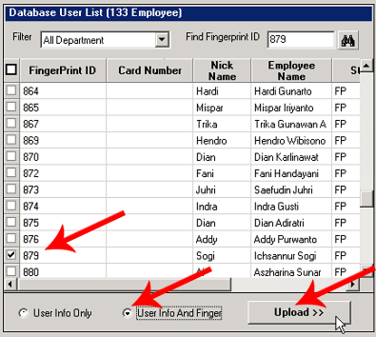
Gambar 1.4. Langkah update data User FingerPrint.
- Lakukan juga Update data pada 'Terminal' lainnya.
- Pada Terminal Listing, unchecklist yang sedang ter-checklist, lalu checklist Terminal ID lainnya (yang akan di-update), lalu klik tombol 'View Terminal User List'.
- Lalu lakukan Update seperti langkah nomor 9.
- Lanjutkan Update pada terminal lain dengan mengulangi langkah nomor 11, lalu 9.

- Konfigurasi Database User pada 'Time Attendance System'
- Pada aplikasi Time Attendance System, plih Tools->Employee Info Setting
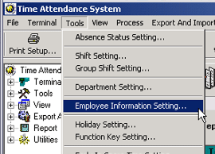
Gambar 2.1. Direktori menuju Window Database User.
- Isikan sesuai data yang ada
- Kolom 'Employee Nickname' merupakan yang tampil pada mesin fingerprint.
- Klik Tombol 'Save'
- Database sudah berhasil dibuat.

